Boson de jauge
Table des matières
Introduction 1
Photons 1
Boson W 1
Boson Z 2
Gluon 2

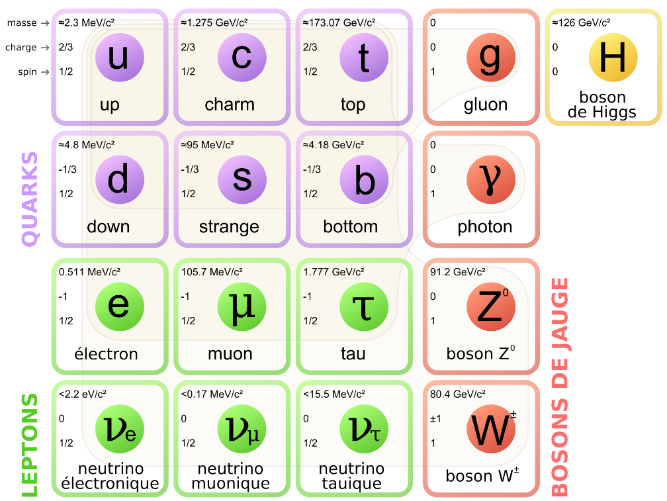
Introduction
En physique des particules, un boson de jauge est une particule élémentaire de la classe des bosons qui agit comme porteur d'une interaction élémentaire. Plus spécifiquement, les particules élémentaires dont les interactions sont décrites par une théorie de jauge exercent l'une sur l'autre des forces par échange de bosons de jauge, généralement sous forme de particules virtuelles.
Le modèle standard décrit trois sortes de bosons de jauge : les photons, les bosons W et Z et les gluons. Chacun correspond à l'une des trois interactions élémentaires du modèle standard :
- les photons sont les bosons de jauge de l'interaction électromagnétique,
- les bosons W et Z ceux de l'interaction faible,
- et les gluons ceux de l'interaction forte.

Photons
Le photon est le quantum d'énergie associé aux ondes électromagnétiques (allant des ondes radio aux rayons gamma en passant par la lumière visible), qui présente certaines caractéristiques de particule élémentaire.
Les photons sont des « paquets » d’énergie élémentaires, ou quanta de rayonnement électromagnétique, qui sont échangés lors de l’absorption ou de l’émission de lumière par la matière. De plus, l’énergie et la quantité de mouvement (pression de rayonnement) d’une onde électromagnétique monochromatique sont égales à un nombre entier de fois celles d’un photon. Le photon est une particule de spin égal à 1, c’est donc un boson, et sa masse serait nulle
L’énergie d’un photon de lumière visible est de l’ordre de 2 eV, ce qui est extrêmement faible : un photon seul est invisible pour l’œil d'un animal et les sources de rayonnement habituelles (antennes, lampes, laser, etc.) produisent de très grandes quantités de photons, ce qui explique que la nature « granulaire » de l’énergie lumineuse soit négligeable dans de nombreuses situations étudiées par la physique. Il est cependant possible de produire des photons un par un grâce aux processus suivants :
- transition électronique ;
- transition nucléaire ;
- annihilation de paires particule-antiparticule.

Boson W
Les bosons W⁺ et W⁻ sont deux particules élémentaires de la classe des bosons et sont l'antiparticule l'un de l'autre.
Le boson W participe aux interactions électrofaibles entre quarks et leptons, notamment celles qui transforment les protons en neutrons, et vice-versa. On peut également dire qu'il est une manifestation de la force nucléaire faible qui déclenche la fusion nucléaire et permet aux étoiles de brûler et d'effectuer la nucléosynthèse.
La lettre W du nom de boson W vient de l'anglais weak signifiant "faible" car il transmet l'interaction faible qui, comme son nom l'indique, est beaucoup plus faible que les autres interactions.

Boson Z
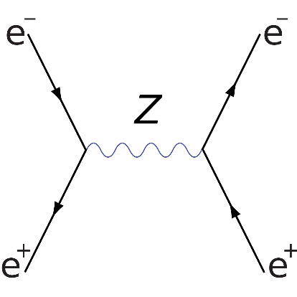
Le boson Z⁰ est une particule élémentaire de la classe des bosons de charge électrique du boson Z⁰ est nulle, égale à zéro, d'où son nom.
Le boson Z est souvent surnommé le « cousin du photon » en raison de leurs fortes similitudes : tous deux sont neutres, sont leur propre anti-particule et produits lors du même procédé (mécanisme de Higgs).
Le mode le plus simple de production du boson Z est celui qui implique la collision électron-positron ; il possède plusieurs modes de désintégration qui peuvent être :
- des hadrons ou
- des paires composées d'un fermion et de son antiparticule (comme pour le boson W, le seul fermion qui ne peut être produit lors de la désintégration du Z est le quark top).
Un autre mode production du boson Z est la désintégration d'un boson de Higgs en deux Z ; Les deux Z se désintègrent alors en deux leptons + deux neutrinos ou en quatre leptons − généralement des muons − , ce dernier mode de détection est parfois appelé le « golden channel » (le canal en or).

Gluon
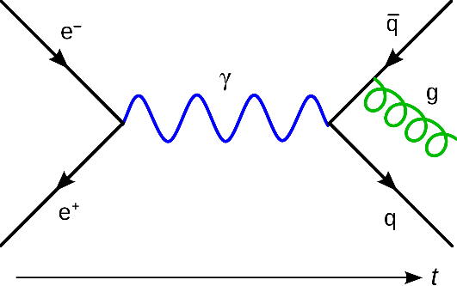
En physique, les gluons sont les bosons de jauge responsables de l'interaction forte. Les gluons confinent les quarks ensemble en les liant très fortement. Ils permettent ainsi l'existence des protons et des neutrons, ainsi que des autres hadrons, et donc de l'univers que nous connaissons. La charge électrique des gluons est nulle, la valeur de leur spin est 1 et chaque gluon porte une charge de couleur (rouge, vert ou bleu, comme les quarks), ainsi qu'une anti-charge de couleur (comme les anti-quarks).
Il y a 8 différentes sortes de gluons, en fonction de leur charge et de leur anti-charge de couleur. Dans la théorie de la chromodynamique quantique utilisée aujourd'hui pour décrire l'interaction forte, les gluons sont échangés lorsque des particules possédant une charge de couleur interagissent. Lorsque deux quarks échangent un gluon, leur charge de couleur change ; le gluon se chargeant d'une anti-couleur compensant la perte du quark, de même que la nouvelle charge de couleur du quark. Étant donné que les gluons portent eux-mêmes une charge (et une anti-charge) de couleur, ils peuvent aussi interagir avec d'autres gluons, ce qui rend l'analyse mathématique de l'interaction forte très compliquée.
